HOTEL CORAIL 3*** - MARRAKECH
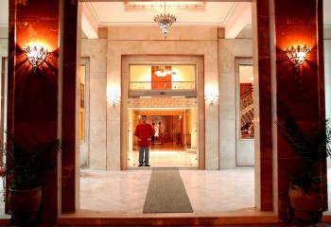 |  | 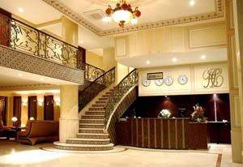
Descriptif :  Grâce à des commodités de qualités et à un service impeccable, l’hôtel Corail de Marrakech vous assure de passer de bonnes vacances.  Celui-ci est idéalement situé en centre ville de Marrakech et à seulement 2 minutes à pied de l'Avenue principale Mohamed V.  Il comprend un hall d'accueil avec un service de réception/check-out disponible 24h/24, un coffre-fort, une consigne, un bureau de change, un bar, un café, une salle de télévision et un restaurant. Des équipements de conférence et un accès Internet sont mis à la disposition des personnes en voyage d'affaires. L'hôtel propose également des services de chambre et de blanchisserie, ainsi qu'un parking. |  | L’hôtel Corail vous propose une cinquantaine de chambres modernes et confortables, dotées d’une décoration simple et fonctionnelle, réparties sur 5 étages.  Elles sont toutes climatisées et équipées du téléphone, télévision satellite, salle de bains, coffre-fort (avec supplément) et minibar (sur demande, boissons payantes).  Commencez la journée en beauté autour d’un copieux petit déjeuner qui vous procurera l’énergie nécessaire pour partir à la découverte de la ville rouge.  L’hôtel Corail possède une terrasse sur le toit, ce qui offre une vue panoramique sur la ville et l’Atlas.
4 jours / 3 nuits  demi-pension  TTC | Du 05/01/11 au 28/02/11  Du 16/05/11 au 20/07/11  Du 01/09/11 au 12/10/11 | Du 01/03/11 au 15/03/11  Du 21/07/11 au 31/0811 | Du 16/03/11 au 15/05/11  Du 13/10/11 au 31/10/11
½ DBL DP | 68 € | 70 € | 91 €
SUP SGL | 42 € | 45 € | 52 €

8 jours / 7 nuits  demi-pension  TTC | Du 05/01/11 au 28/02/11  Du 16/05/11 au 20/07/11  Du 01/09/11 au 12/10/11 | Du 01/03/11 au 15/03/11  Du 21/07/11 au 31/0811 | Du 16/03/11 au 15/05/11  Du 13/10/11 au 31/10/11
½ DBL DP | 147 € | 162 € | 199 €
SUP SGL | 97 € | 105 € | 122€

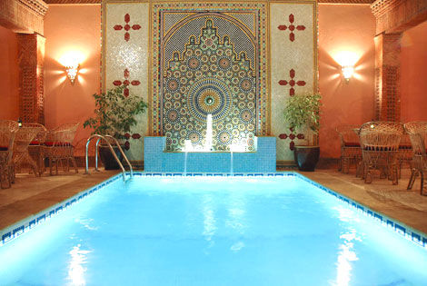 | 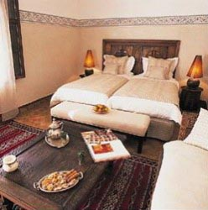

Le prix comprend : Le prix ne comprend pas :
- Les transferts aéroport / hôtel / aéroport - Les extras et dépenses d’ordre personnel
- Les nuits en demi-pension - Les boissons
- Les taxes hôtelières
- L’assistance Plénitude Voyages Maroc
- Le port des bagages à l’hôtel

